Практикум №5
Парное выравнивание белков
( дата последнего обновления: 11.04.2013)
№ мутанта | Вероятность изменения остатка | Вероятность замены остатка | % идентичности | % сходства | Вес по матрице BLOSUM62 | Рисунок области выравнивания
1_1 | 0,6 | 0,6 | 7/20*100%=35% | 10/20*10%=50% | 5+6+6-1+6-2-1+0-2+0-2-1+0+5+0+0+0+4-3-1+5+0-2=22  Штраф за gap: 0 | 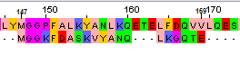
2_1 | 0,6 | 0,8 | 11/20*100%=55% | 12/20*100%=60% | 4+4-1-3+5+8+1+5+6-2+5+0+0+0+6-1+0-1-3+0+5+4+5=48  Штраф за gap: 0 | 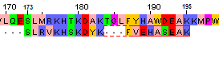
3_1 | 0,4 | 0,8 | 14/20*100% = 70% | 15/20*100%=75% | -3-3-3+7+4+1++5+5-3+0+5+6+6+4+8-2+4+6+4+6=57 | 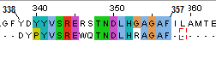

Выравнивание последовательностей белка URHG2_BACSU и его ортологов.
Информация о попарном выравнивании белков расположена в файлах ortology2.infoalign, ortology3.infoalign, ortology4.infoalign, соответственно. Проект JalView сохранен в файле protein.jar. Все результаты в папке term2/block2/pr5.

